TO： 貴公司總經理
台北市公寓大廈管理維護商業同業公會
服 務 資 訊 電 子 報 99.09.13

＜案例宣導＞
~進行合梯梯上作業，須防止墜落危害~
資料來源~臺北市政府勞工局勞動檢查處99年9月10日
壹、內容概要：
一、99年8月3日下午4時左右，勞工許○○單獨1人至萬壽路某民宅進行「浴室天花板拆除」工程。
二、在浴室手持鐵橇爬上合梯（約1.5公尺高）進行拆除時，因合梯滑動致使許員重心不穩，摔落至浴缸內，造成右手上臂骨折，經送往臺北市立聯合醫院萬芳院區急診，隨後轉至亞東紀念醫院住院治療，於8月9日出院返家療養。
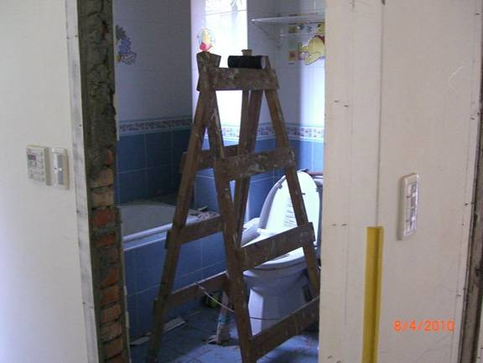
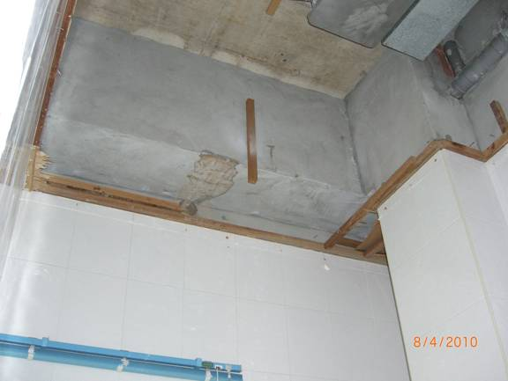
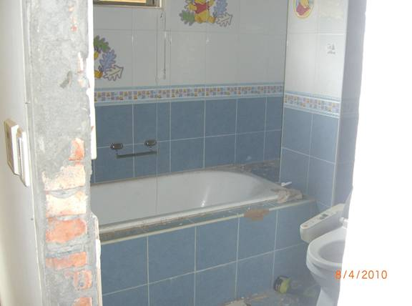

浴室現場使用之合梯
浴室天花板已拆除
浴室現場（浴缸）

貳、建議事項：
- 雇主對於使用之合梯，梯腳與地面之角度不宜過大~應保持在七十五度以內，且兩梯腳之間應使用繫材予以扣牢。
- 雇主對於勞工工作場所之通道、地板、階梯，應保持不致使勞工跌倒、滑倒、踩傷等之安全狀態，或採取必要之預防措施。
- 雇主對新僱勞工或在職勞工於變更工作前，應使其接受適於各該工作必要之安全衛生教育訓練。

理事長 蘇雅頌
連絡人：祕書長楊祥堅 地址：台北市忠孝東路五段244號6樓
電話：（02）2345-4335 網址：www.taipeibma.org.tw
傳真：（02）2345-7896 e-mail：taipeibma@yahoo.com.tw

